Муниципальное дошкольное образовательное учреждение
«Детский сад комбинированного вида № 1 «Ласточка»
г. Вольска Саратовской области»

Конспект
непосредственно образовательной деятельности
во второй младшей группе
на тему: «Божья коровка»
Приоритетная образовательная деятельность:
Рисование
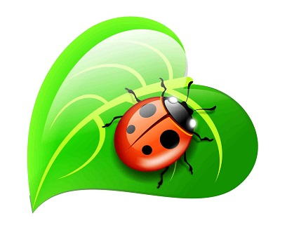
Составила:
Воспитатель:
Сергеева Алеся Владимировна
г.Вольск 2014 г.

Конспект непосредственно образовательной деятельности
Образовательная область: художественно-эстетическое развитие
Тип: интегрирование
Интеграция видов детской деятельности: игровая, продуктивная
Возраст детей: вторая младшая группа (с 3 до 4 лет)
Формы непосредственной образовательной деятельности: рисование
Формы организации: подгруппа
Цель: формировать умение детей рисовать яркие выразительные образы насекомых.
Задачи:
Образовательные: Совершенствовать технику рисования красками (повторять изгибы округлой формы, сочетать два инструмента – кисточку и ватную палочку)
Развивающие: Продолжать развивать знания детей о насекомых; показать возможность создания композиции на основе зеленого листика, вырезанного воспитателем из бумаги зеленого цвета.
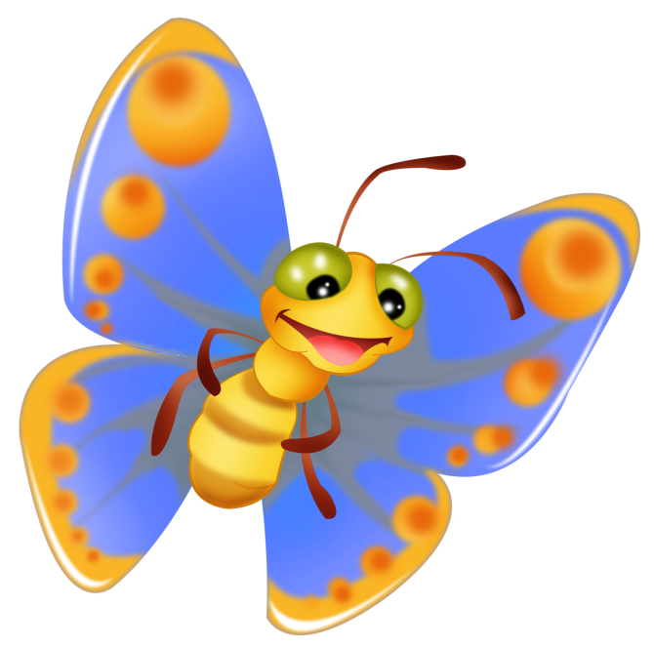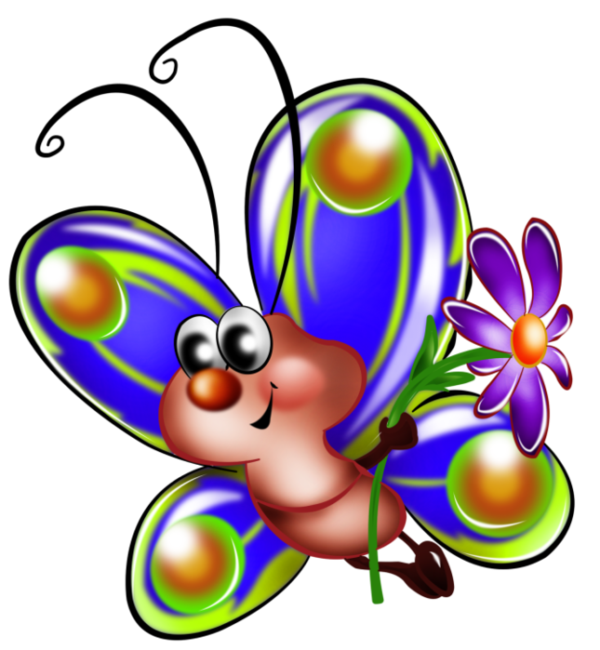Воспитательные: Воспитывать аккуратность в работе с красками; бережное отношение к насекомым, любовь к природе

Индивидуальная работа с Артемом П. закрепить названия насекомых,
продолжать учить рисовать округлые формы.
Предварительная работа: Наблюдение за насекомыми на участке детского сада; рассматривание изображения насекомых; чтение потешек и закличек; рисование округлых предметов.
Оборудование и материалы: зелёные листики, вырезанные заранее воспитателем из цветной бумаги (основа для рисунков), краски гуашевые красного и чёрного цвета, кисти, ватные палочки, баночки (стаканчики) с водой, салфетки бумажные и матерчатые; картинки с изображением насекомых (стрекоза, пчела, муравей, божья коровка)

Ход непосредственной образовательной деятельности (НОД)
Воспитатель вместе с детьми входят в группу, где уже играет инструментальная музыка со звуками природы.
Воспитатель: Ребята, вы слышите? Играет музыка. Что еще вы слышите?
Дети: музыку, стрекочат кузнечики, поют птицы, жужжат пчелы, течет ручей.
Воспитатель: Ребята, мне кажется кто-то к нам идет…
(Входит Лунтик, в руках у него баночка с жучком (божья коровка).
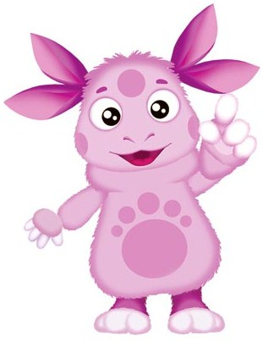Лунтик:Здравствуйте ребята. Вы меня узнали? Я Лунтик. Я живу на луне. Вы знаете, на луну попал вот такой красивый жучок, он очень похож намою подругу Милу, только очень маленький. А вы мне не подскажете кто это?
Дети: Это божья коровка!
Воспитатель: Ребята, а где живут божьи коровки?
Дети: в траве, на лугу.
Лунтик: А я хочу отпустить на луг свою божью коровку. Вы мне поможете ребята?
Дети: Поможем.
Воспитатель: Лунтик, как хорошочто ты пришел к нам.
Мы с ребятами как раз разговариваем о насекомых, если тебе интересно,
оставайся с нами, а божью коровку дай мне, она пока посидит в нашем огородике, мы потом ее отпустим.
Лунтик:Конечно останусь!
Воспитатель: ну тогда присаживайся.
Воспитатель предлагает детям, в виде игры-путешествия, отправиться на луг «Познакомиться с нашими соседями».
Беседа с детьми о насекомых по вопросам, сопровождающимися иллюстрациями насекомых.
- Каких насекомых вы знаете? (жук, кузнечик, стрекоза, бабочка и др.)
- Как передвигаются? (летают, бегают, ползают)
- Когда появляются насекомые? (весной, когда начинает греть солнышко, распускаются первые цветы)
- Где живут насекомые? (на лугу, в лесу, у рек и озер)
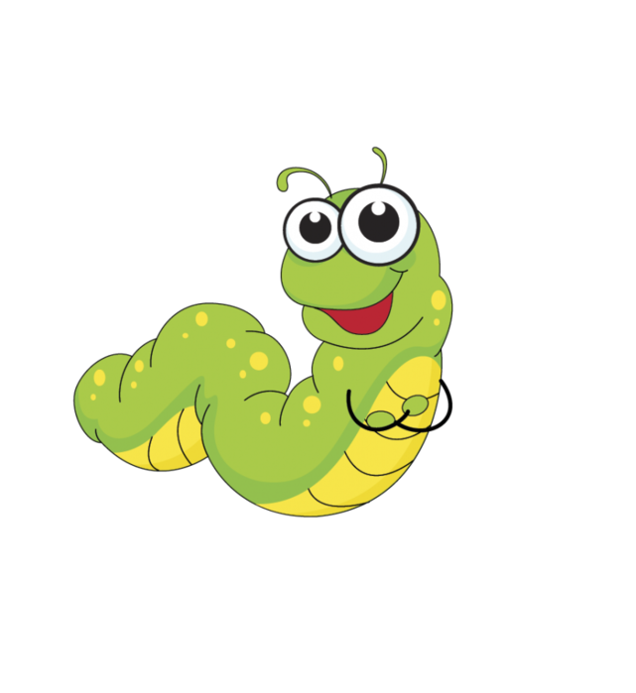Дети рассматривают картинки с изображением насекомых и их обитания.
Воспитатель:Лунтик, а у вас на луне живут такие насекомые?
Лунтик:Неееет, у нас на луне нет ни травы, ни леса, ни озер. Поэтому я и прилетел к вам.
Воспитатель:Ребята, а давайте с вами поиграем в игру, которая называется « Кто где живет».
Дидактическая игра «Кто где живет». Разложить картинки. Предложить детям выбрать карточку с изображением насекомых и поместить его на ту картинку, которая соответствует месту обитания данного насекомого.
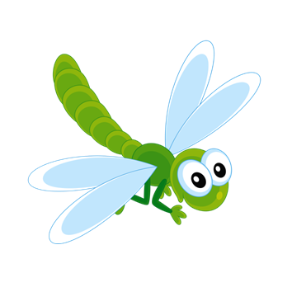Воспитатель загадывает загадки детям:
- У неё четыре крыла,
Тело тонкое, словно стрела,
И большие-большие глаза.
Называют её… (стрекоза)

- 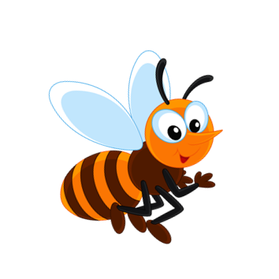Сок цветов душистый пьет,
Дарит нам и воск, и мед.
Людям всем она мила,
А зовут её… (пчела)
- 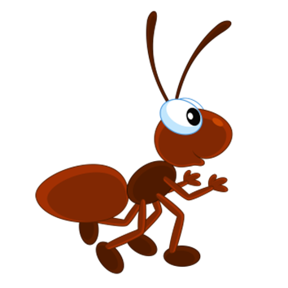Он работник настоящий.
Очень, очень работящий.
Под сосной, в лесу густом
Их хвоинок строит дом. (муравей)
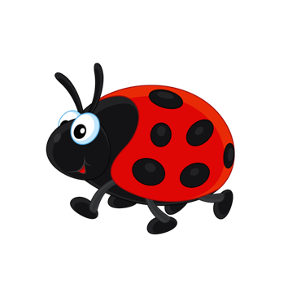
- Всех жуков она милей,
Спинка алая у ней.
А на ней кружочки-
Черненькие точки. (божья коровка)
Воспитатель: Молодцы ребята. Лунтик ты всех насекомых запомнил?
Лунтик: О, да! Спасибо! С вами так интересно.
Воспитатель зачитывает стихотворение В.Шипуновой «Зеленая тропинка»
Дети, смотрите, какая картинка:
Черные точки на красненькой спинке.
Божья коровка на длинной травинке-
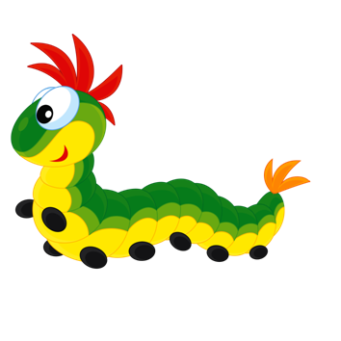Как светофор на зеленой тропинке.
А по тропинке бежит паровоз-
Нету руля у него и колес,
Рельсы в траве еще не проложены,
Вместо колесиков множество ножек.
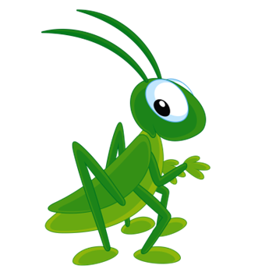Топает следом отряд муравьишек,
Веточку тянут – тяжелую слишком.
Надо отряду к закату успеть
В свой муравейник. И дверь запереть.
Вот кузнечик бойко скачет,
Лишь коленочки маячат.
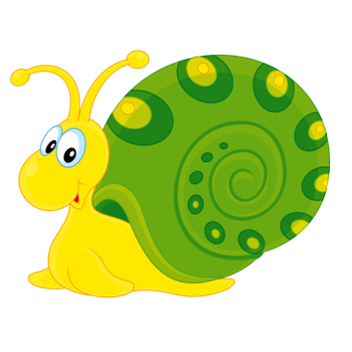И стрекочит, и стрекочит,
Над улиткою хохочет.
А улиточка-тихоня –
Вот ленивая засоня!
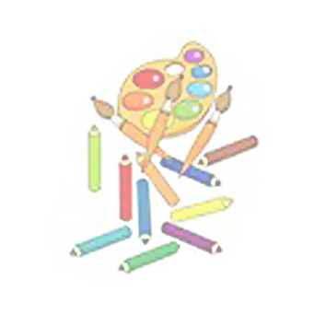Даже не шевелится,
На грибочке греется.
Лунтик (грусно говорит): А я хочу забрать к себе на луну божью коровку, только вот незнаю где она будет там жить.
Воспитатель: Ребята, как мы можем помоч Лунтику забрать божью коровку на луну, там ведь нет условий для жизни.
Дети: слепить из пластилина, нарисовать.
Воспитатель: Какие молодцы, правильно, мы можем нарисовать божью коровку и подарить рисунок Лунтику, тогда он сможет забрать ее на луну. Что нам для этого понадобится ребята?
Дети: краски, кисточки, листочки.
Воспитатель показывает детям изображение божьей коровки на зеленом листочке, уточняет представление о внешнем виде этого жука (красная круглая спинка с черными точками, маленькая черная голова и тонкие ножки). Раздает листики, вырезанные и з зеленой бумаги, и предлагает нарисовать на этих листочках божьих коровок, будто они вышли на прогулку. Напоминает, что спинку нужно рисовать кисточкой (красной краской), а точки на спине ватной палочкой (черной краской).
После выполнения НОД Лунтик предлагает детям размять пальчики.
Пальчиковая игра «Божья коровка»
Божья коровка, (1)
Черная головка,
Улети на небо, (2)
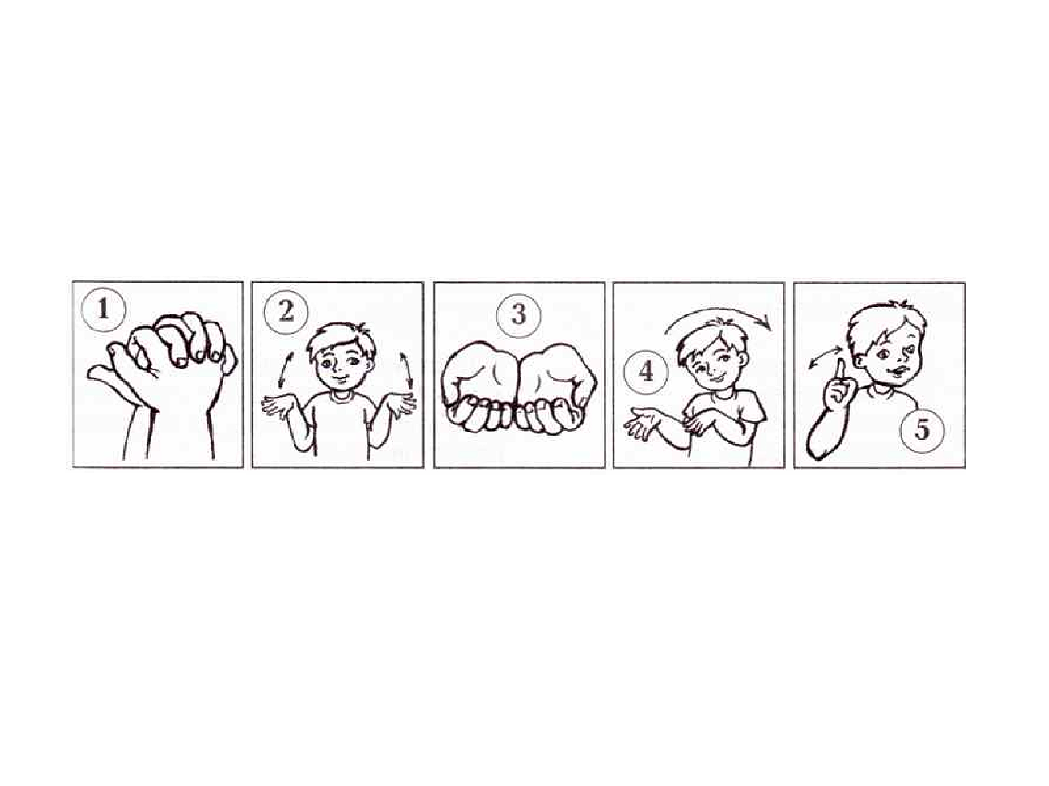Принеси нам хлеба, (3)
Черного и белого, (4)
Только не горелого. (5)

Воспитатель задает вопросы детям:
- О ком мы с вами сегодня говорили? ( о насекомых)
- Что вы сегодня узнали нового? (места обитания насекомых, рисование двумя способами –кисточкой и ватными палочками одного изображения)
- Кого рисовали? (Божью коровку)
Воспитатель: А теперь ребята давайте отправимся на улицу, на наш участок детского сада, где Лунтик отпустит погулять свою божью коровку. А ваши рисунки Лунтик возьмет с собой на луну.
